Министерство общего и профессионального образования
Российской Федерации

КРАСНОЯРСКИЙ ГОСУДАРСТВЕННЫЙ ТЕХНИЧЕСКИЙ
УНИВЕРСИТЕТ

Кафедра «Организация перевозок, управление и безопасность на транспорте»

Контрольная работа.

По предмету: «Основы транспортной экологии»

Руководитель ____________ /Шадрин Н.В./

Выполнил студент ___________ /
ЗФ спец. 2401
Уч. шифр

Красноярск 2001 г.

Вопросы контрольной работы.

  - Причины повышенного содержания токсичных веществ в отработавших газах автомобиля.

  - Нейтрализация токсичности отработавших газов автомобиля.

  - Нормирование шума автомобилей.

1. ПРИЧИНЫ ПОВЫШЕННОГО СОДЕРЖАНИЯ ТОКСИЧНЫХ ВЕЩЕСТВ В ОТРАБОТАВШИХ ГАЗАХ АВТОМОБИЛЕЙ.
Повышенный, выброс токсичных веществ на единицу транспортной работы или перевозку одного пассажира связан с нарушением оптимальных характеристик автомобилей и несовершенством системы управления транспортным процессом. Поэтому удельная величина выброса токсичных веществ при одних и тех же условиях эксплуатации изменяется в широких пределах.
Основными причинами повышенного содержания токсичных веществ в ОГ эксплуатирующихся автомобилей являются: нарушение состава горючей смеси на основных эксплуатационных режимах; ухудшение процесса воспламенения горючей смеси
Нарушение состава горючей смеси связано с изменением стабильности регулировочных характеристик двигателя и его систем. Выбросы СОх в ОГ достигают максимального значения при а=1.1 и уменьшаются при увеличении и уменьшении указанной величины. Выброс NOx уменьшается, с увеличением запаздывания зажигания и достигает максимума при наиболее богатой горючей смеси. При а=0,9 NOx снижается почти на 35—45% при запаздывании угла опережения на 18—20°, однако при этом удельный расход топлива возрастает до 12%. Содержание СН в ОГ снижают также путем уменьшения угла опережения зажигания
Методы воздействия на состав ОГ автомобильных двигателей, предусматривают: улучшение качества протекания процесса и полноты сгорания топлива в цилиндрах двигателя; изменение состава ОГ в выпускной системе двигателя; применение указанных методов одновременно.
Уменьшение содержания токсичных веществ в ОГ путем оптимизации процесса сгорания является наиболее перспективным методом, так как продукты неполного сгорания СО и СН легче нейтрализуются на стадии их образования, чем в выпускной системе с применением пока еще ненадежно работающих и дорогостоящих нейтрализаторов.
Загрязнение атмосферы городов зависит непосредственно от интенсивности автомобильного движения, организации дорожного движения, степени мастерства вождения, технического состояния транспортных средств и планово-предупредительной системы ТО и ТР автомобилей, а также применения антитоксичных устройств.
Анализ транспортного процесса показывает, что при работе двигателя на холостом ходу степень концентрации СО превышает в 2,1, а на режимах принудительного холостого хода в 1,6—1,9 раза установившиеся режимы. Вследствие этого в центральной части города степень концентрации в атмосфере СО в 3—4 раза больше, чем на скоростных автомобильных магистралях, что приводит к увеличению выброса NOx в 1,45 раза. При равномерном движении автомобилей СН снижается в 1,7—1,85 раза по сравнению с неустановившимися режимами движения автомобилей.
Неправильное управление водителем приводит к увеличению токсичных выбросов СО и СН на 25—30% и N0x на 10—15%.
Применение антитоксичных устройств и обедненной регулировки карбюратора позволяет уменьшить выброс токсичных веществ на единицу пути (г/км), в том числе СО в 2,1, СН в 1,5 и NОх в2,6 раза (табл. 1).
Проблема разработки индустриальных методов и прогрессивной технологии в области технической эксплуатации автомобильного транспорта предусматривает решение широкого круга научно-технических и организационно-технологических вопросов, включающих: повышение профессионального уровня водительскoгo и технического персонала, ИТР; разработку прогрессивных

Таблица 1
Удельный выброс токсичных веществ автомобилем малого класса с карбюраторным двигателем.
 | Выброс токсичных веществ, г/км
Конструктивные особенности автомобиля | CO | CH | NO_{x}
автомобиль: без устройств снижения токсичности ОГ  с комплектом антитоксичных устройств  предельно допустимая норма с 1.1.1978г. | 25,7  12  16,75 | 1,9  1,02  1,17 | 2  0,75  0,85
технологических методов контроля и регулировки автомобилей, со здание необходимой для этих целей контрольно-измерительной аппаратуры, оборудования и приборов; организацию постов контроля токсичности ОГ; нормирование контроля токсичности ОГ
Токсичность ОГ автомобилей оценивают по ездовым циклам, характеризующим движение автомобилей в реальных условиях эксплуатации. Однако реализация их в условиях АТП в ближайшие годы затрудняется из-за отсутствия необходимого оборудования и приборов, высокой трудоемкости и большой продолжительности проведения испытаний. Кроме того, испытания даже подготовленного автомобиля отличаются нестабильностью (до 40% и выше) результатов определения массы токсичных веществ в ОГ. Поэтому при проведении контрольных испытаний автомобиль особенно тщательно подготавливают к работе и правильному выполнению операций ездового цикла.
Основные показатели ездового цикла, влияющие на стабильность выброса токсичных веществ, имеют погрешность измерения, %:
Автомобиль ........ . . . 18
Водитель . ... . . . 12
Окружающие условия . ... . . 8
Топливо . . ... .. . . . . . . 5
Динамометр .............. .... . . ...... 3

Газоаналитическое оборудование .... 2
Для автомобилей, находящихся в эксплуатации, нестабильность результатов определения токсичных веществ достигает ещё больших величин и в отдельных случаях отличается в 1,5—2 раза,
Получение однозначных результатов требует строгого соблюдения методики проведения испытаний и высокой точности измерения выброса токсичных веществ в ОГ. Точность измерения объёмного содержания токсичных веществ в ОГ является наиболее ответственным моментом при оценке токсичности ОГ. Погрешность измерения СО на величину 0,1—0,2% по объему приводит к ошибке 15—20% при определении массы указанного компонента, выбрасываемого за ездовой цикл. Поэтому аппаратура для проведения газового анализа должна обладать высокой точностью быстротой и непрерывностью проведения газового анализа,
Принимая во внимание перечисленные особенности ездовых циклов, последние применяются в настоящее время при испытаниях в научных исследованиях и на заводах автомобильной промышленности.
Упрощенный метод оценки токсичности ОГ автомобилей, находящихся в эксплуатации, для АТП основан на получении эквивалентных результатов при испытании автомобиля по ездовому циклу и на отдельных наиболее характерных эксплуатационных режимах его работы.
Для решения проблемы рациональной организации движения, в том числе безостановочного движения автомобилей, предусматривают строительство пешеходных переходов и туннелей.

Таблица 2
Влияние режима дорожного движения на выброс токсичных веществ автомобилем среднего класса с карбюраторным двигателем
Режим дорожного движения | Выброс | токсичных веществ  г/км
Режим дорожного движения | СО | СН | N0_{x}
безостановочное на перегоне | 18,2 | 1,37 | 1,09
движение на перегоне при наличии
средств регулирования (светофор)

 | 19,6 | 1,50 | 1,07
одного перекрестка | 21,5 | 1,55 | 1,06
двух перекрестков | 24,2 | 1,62 | 1,05

Наличие средств регулирования на перегоне длиной 1 км неизбежно увеличивает выброс токсичных веществ с ОГ (табл. 2)
Выброс токсичных веществ автомобиля в различных условиях эксплуатации изменяется в зависимости от скорости движения автомобиля. В городских условиях эксплуатации при невысоких скоростях движения выброс СО в 1,46—2,2 и СН в 2,1—2,8 раза выше по сравнению со свободным движением. При повышении скоростей эта разница заметно уменьшается (рис. 1).
При увеличении скорости движения грузового автомобиля (средней грузоподъемности с карбюраторным двигателем) с 20 до 60 км/ч количество токсичных веществ уменьшается: СО с 83 до 27 г/км, а СН с 10 до 5,8 г/км.
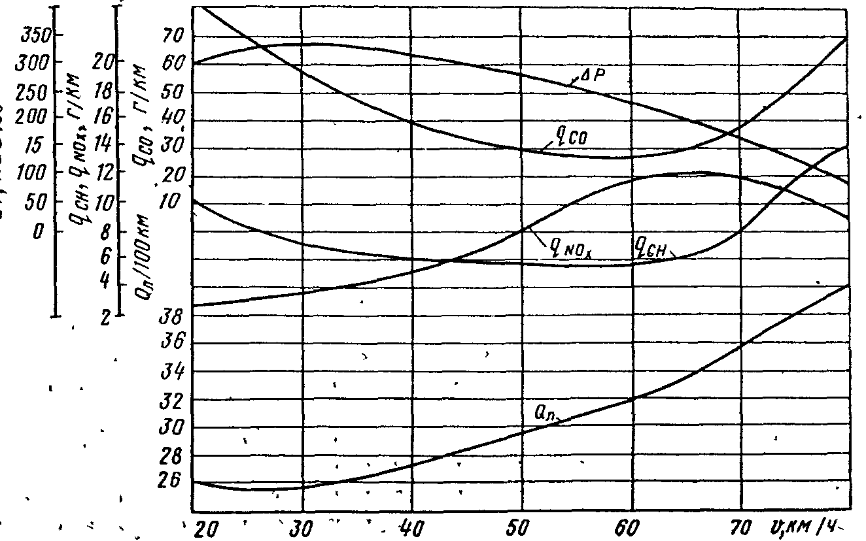
Рис.1. Зависимость выброса токсичных веществ от скорости
движения автомобиля ЗИЛ-130.
ΔP - разрежение во впускном трубопроводе; q_{CO}— выброс СО, г/кг; q_{NOx} — выброс N0_{x}. г/кг;
q_{CH}-выброс СН, г/км

2. НЕЙТРАЛИЗАЦИИ ТОКСИЧНОСТИ ОТРАБОТАВШИХ ГАЗОВ АВТОМОБИЛЯ.
Для автомобилей с бензиновыми двигателями характерна низкая концентрация свободного кислорода в ОГ при работе с коэффициентом избытка воздуха а 1. Именно режимы с а < 1 дают основную долю массовых выбросов продуктов неполного сгорания топлива в испытательном цикле.
Для эффективной нейтрализации СО и C_{n}H_{m} значение суммарного коэффициента избытка воздуха в нейтрализаторе а∑ =(Gв+Gвдоп)/14.9Gт должно бьпь не менее чем 1,05, что достигается подачей в систему выпуска перед нейтрализатором дополнительного воздуха (gb_{в} _{доп}) Одним из наиболее распространенных типов устройств, обеспечивающих подачу дополнительного воздуха, является нагнетатель ротационного типа с приводом от коленчатого вала. В автомобиле ГАЗ-24 с карбюратором, выполненным с предельными отклонениями в сторону обогащения смеси, производительность нагнетателя, равная 60 м³/ч, обеспечивает условия для очистки ОГ по окиси углерода на 90—95%, по углеводородам на 70—85%. Система нейтрализации ОГ (СНОГ) в составе каталитического палладиевого нейтрализатора и ротационного нагнетателя обеспечивает выполнение самых жестких норм на выбросы окиси углерода и углеводородов
На двигателях, имеющих настроенную систему выпуска с индивидуальными выпускными патрубками на каждый цилиндр, можно применять бескомпрессорную подачу дополнительного воздуха с помощью малоинерционных обратных клапанов (пульсаров) Пульсары (рис. 3), устанавливаемые на выпускном трубопроводе двигателя, срабатывают от импульсов разрежения, возникающих в пульсирующем потоке ОГ двигателя за выпускными клапанами. Лепестковый клапан пульсара открывается в момент разрежения в потоке ОГ и пропускает в коллектор воздух, а при прохождении волны повышенного давления запирается. Следует отметить, что производительность пульсаров мало зависит от противодавления в системе выпуска, что немаловажно при установке нейтрализаторов последовательно со стандартным глушителем шума выпуска. Установка пульсаров практически не влияет на топливно-скоростные характеристики автомобиля.

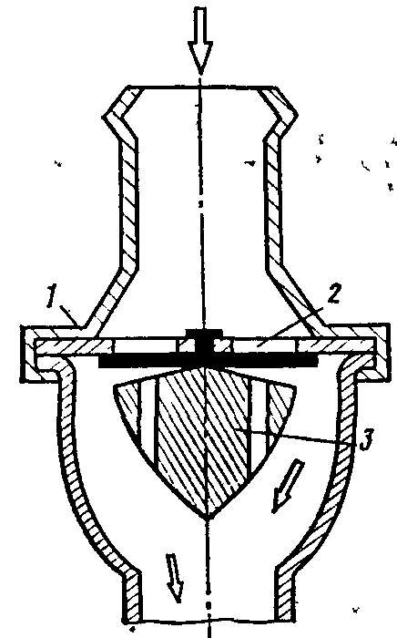
Рис. 3 Схема пульсара.
1 — перфорированная пластина, 2 — эластичная мембрана, 3—упор обтекатель

Нейтрализаторы бензиновых двигателей работают в диапазоне температур ОГ от 120°С на холостом ходу, до 600 °С на форсированных режимах. Каждый процент повышения объемных концентрации СО или С_{n}H_{m} в ОГ повышает температуру реакции на катализаторе примерно на 100°С. Верхний диапазон температур в реакторе при мощностном обогащении смеси может достигать 800 900 °С, а при возникновении неисправностей в системе питания и зажигания — 1000 1100°С. Это аварийный режим, который может привести к спеканию катализатора, прогару реактора и корпуса нейтрализатора.
Для прекращения подачи дополнительного воздуха в реактор на аварийных по температуре режимах, а также на принудительном холостом ходу во избежание возникновения «хлопков» в нейтрализаторе применяется система контроля и автоматического управления. Она включает в себя датчик температуры (термопару), установленный в реакторе, электронный блок управления, трехходовой электромагнитный клапан и клапан отсечки воздуха. Электронный блок подает управляющий сигнал на трехходовой клапан при достижении определенного порога температур (около 850 °С). Клапан срабатывает также от максимального разрежения во впускном трубопроводе двигателя при его работе на принудительном холостом ходу. В обоих случаях он, воздействуя на клапан отсечки воздуха, предотвращает подачу воздуха в нейтрализатор. Такая система применяется с любым типом воздухоподающих устройств — нагнетателем, эжектором или пульсарами.
Электронный блок управляет сигнальной лампочкой на щитке приборов водителя - в кабине автомобиля. В диапазоне температур 300—850 °С лампочка не горит — нейтрализатор работает нормально При температуре ниже 300 °С лампочка загорается, а при температуре выше 850 °С горит прерывисто В первом случае –она сигнализирует о том, что нейтрализатор не выходит на активный режим из-за отсутствия подачи воздуха или потери активности катализатора, во втором — о возникновении неисправностей в двигателе. В любом случае необходимо прекратить эксплуатацию СНОГ до выяснения и устранения неисправностей.

Токсичность отработавших газов и способы её снижения у современных автомобилей.
Экологические требования к автомобилю и его двигателю являются в настоящее время приоритетными. Экологическая чистота выхлопа закладывается в конструкцию двигателя и автомобиля в целом еще при проектировании. Далее в эксплуатации характеристики токсичности должны оставаться стабильными. Регулировка токсичности у двигателей современных автомобилей в большинстве случаев или не требуется или сильно ограничена. В то же время у двигателей автомобилей прошлых лет выпуска, особенно с карбюраторами, токсичность выхлопа напрямую связана с техническим состоянием системы питания и зажигания и их регулировкой. Поэтому в настоящее время ремонт двигателя, какой бы сложный он ни был, не может считаться квалифицированным и качественным, если токсичность выхлопа двигателя после ремонта превышает установленные допустимые пределы.
Основная доля вредных веществ, содержащихся в отработавших газах двигателей и загрязняющих окружающую среду, состоит из окиси углерода СО, окислов азота NOx, углеводородов CnHm (или просто СН). а также углерода С (сажи) у дизелей. Из перечисленных веществ СО, СН и С являются продуктами неполного сгорания топлива. Количество NOx в выхлопных газах связано, в основном, с высокой температурой сгорания. Окислы азота образуются в двигателе при взаимодействии кислорода и азота, содержащихся в воздухе. Чем выше температура сгорания, тем больше образуется NOx. На температуру сгорания влияют конструктивные факторы (например, степень сжатия) и режим работы двигателя (состав смеси, нагрузка). У бензинового двигателя наибольшее влияние на образование вредных веществ оказывает состав смеси. При а = 1.0-1.10 концентрация NOx в выхлопных газах максимальна, а выбросы СО и СН близки к минимальным (рис.4).

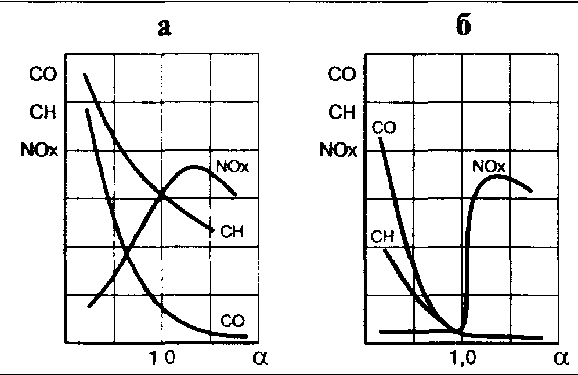
Рис. 4. Состав отработавших газов бензинового двигателя в зависимости от состава топливовоздушной смеси:
а — без нейтрализатора б — с трехкомпонентным нейтрализатором

Уменьшение количества и изменение качественного состава вредных веществ, выбрасываемых в окружающую среду с отработавшими газами, достигается целым комплексом мероприятий. Среди них следует отметить ряд конструктивных разработок - специальные конструкции камер сгорания для работы на бедных смесях, в том числе с различными типами форкамер, рециркуляция отработавших газов, т.е. подача их части на вход в двигатель, системы регулирования фаз газораспределения, уменьшающие перекрытие клапанов на пониженных режимах и т.д. Однако даже при использовании в конструкции двигателей всех самых передовых решений удовлетворить нормам токсичности, установленным, например, в США, Японии и странах Европы, не удается. Вследствие этого современные автомобили с бензиновыми двигателями снабжаются каталитическими нейтрализаторами.
Нейтрализатор состоит из носителя, заключенного в корпус. Носитель представляет собой керамический материал (сотовой конструкции или в виде шариков), покрытый тонким слоем катализатора из благородных металлов, например, платины, палладия, родия. При температуре поверхности катализатора свыше 250-300°С содержащиеся в отработавших газах окислы углерода СО эффективно окисляются, а их концентрация в выхлопных газах снижается во много раз. Окисление углеводородов СН происходит при более высокой температуре (400°C). Окисление СО и СН происходит в присутствии свободного кислорода воздуха, небольшое количество которого образуется в результате сгорания:
2СО + О₂ -> 2С0₂
СmНn + (m + n/4)O₂ -> mCO₂ + (n/2)Н₂О
Такие реакции могут происходить в широком диапазоне изменения состава смеси - необходимо только, чтобы отработавшие газы имели коэффициент, а более 1,0, что достигается работой двигателя на обедненной смеси или подачей в систему выпуска дополнительного воздуха.
Подобные нейтрализаторы получили широкое распространение на автомобилях с начала 80-х годов, в том числе, с карбюраторной системой подачи топлива. Однако последовательное ужесточение норм токсичности потребовало создания нейтрализаторов, снижающих не только концентрацию
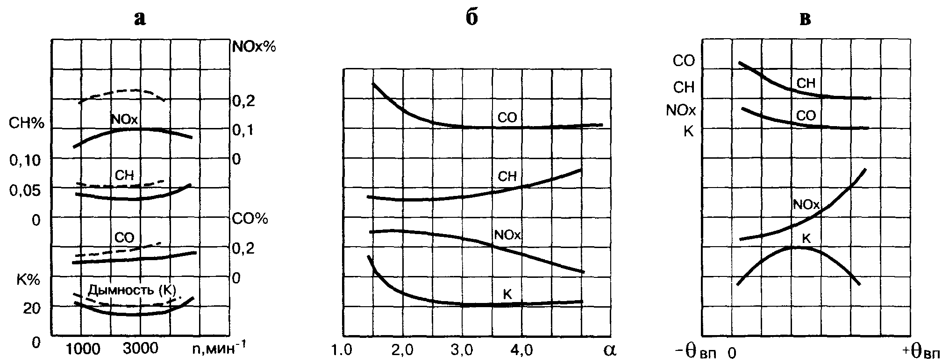
Рис. 5. Токсичность выхлопа и дымность (К) дизелей с разделенной камерой сгорания:
а — по частоте вращения (----) — для двигателя с неразделенной камерой, б — по составу смеси (нагрузке) в — по углу опережения впрыска (©вп)
СО и СН, но и одновременно окислов азота NОх. Такие нейтрализаторы называются трехкомпонентными.
Основная проблема заключена в том, что в отличие от указанных выше реакций окисления уменьшение концентраций NOx является реакциями восстановления:
2NO + 2СО -> N₂ + 2СO₂ ;
2NO + 2Н₂ -> N₂ + 2Н₂O ;
2NO + 5Н₂ -> 2NНз + 2Н₂O (при а < 1).
Для одновременного уменьшения выбросов СО, СН и NOx необходимо поддерживать определенный состав смеси в цилиндрах двигателя (а около 1,0) с очень высокой точностью - порядка ±1% (рис.4). Чтобы обеспечить такую точность поддержания состава смеси, на современных двигателях устанавливают электронные системы управления подачей топлива и снижения токсичности с обратной связью по сигналу датчика концентрации кислорода. Именно ужесточением норм токсичности (а не требованиями экономичности или мощности) объясняется повсеместное внедрение на автомобилях сложных электронных систем топливоподачи. Сложность этих систем со временем, вероятно, будет увеличиваться вместе с дальнейшим ужесточением норм токсичности.
Следует отметить высокую чувствительность каталитического нейтрализатора к качеству применяемого топлива. В частности, использование этилированного бензина приводит к так называемому "отравлению" катализатора с разрушением покрытия и даже самой керамической основы катализатора.
Помимо нейтрализатора, на многих японских и американских двигателях устанавливают так называемые термические реакторы. Такие устройства позволяют при подмешивании к отработавшим газам воздуха доокислить СО и СН, снижая их концентрацию за счет реакции с кислородом воздуха при высокой температуре (свыше 500°С). Реакторы особенно эффективны на режимах богатой смеси при больших нагрузках, не выходят из строя со временем, однако не дают полного окисления СО и СН, поэтому применяются как дополнительные устройства перед нейтрализатором.
Рециркуляция отработавших газов применяется на двигателях не менее широко. Основная задача рециркуляции - снижение выбросов NOx. Это особенно важно, когда в нейтрализаторе не обеспечено точное поддержание состава смеси (подобная ситуация характерна для карбюраторной системы питания). Рециркуляция предполагает отбор выхлопных газов в количестве до 10-12% и подачу их на вход двигателя на режимах средних и полных нагрузок.
Поскольку каждая из рассмотренных систем выполняет свою задачу, на практике, особенно на японских автомобилях, они нередко встречаются одновременно - термический реактор, система рециркуляции и каталитический нейтрализатор. Это предполагает существенное усложнение функций системы управления. На двигателях японских автомобилей прошлых лет выпуска с карбюраторами это выражалось в значительном числе пневмоклапанов и шлангов в системе управления двигателя.
В отличие от бензиновых двигателей дизели имеют существенно более низкий уровень выбросов СО, NOx и СН. Наиболее низкий уровень выбросов СО и СН достигается обычно на режимах средних нагрузок (рис. 5). Большие различия в уровне и характере изменения выбросов в зависимости от состава смеси у дизелей по сравнению с бензиновыми двигателями связаны с иной природой процесса сгорания - у бензинового двигателя с помощью свечи поджигается хорошо перемешанная смесь воздуха и паров топлива, а в дизеле происходит самовоспламенение в факеле распыляемого топлива в зонах с концентрацией топлива около а = 1.
В выхлопных газах дизеля присутствуют, иногда в больших количествах, частицы углерода (сажа). Это происходит из-за наличия зон богатой смеси в струе распыляемого топлива. Сажевыделение дизеля создает характерный черный дым выхлопа и так же, как и другие вещества, ограничивается нормами токсичности. Снижение сажевыделения достигается более ранним впрыском (ограниченным, правда, "жесткостью" сгорания и повышением нагрузок на детали) и ограничением подачи насоса. Среди конструктивных мероприятий следует отметить увеличение скорости впрыска и качества распыливания топлива за счет увеличения давления подачи, а также электронное регулирование подачи. Дымление двигателя резко возрастает при приближении состава смеси к стехиометрическому (а = 1), поэтому дизели, несмотря на то, что вблизи а = 1 мощность и крутящий момент максимальны, имеют ограничение по пределу дымления. Сравнительно низкий уровень СО, СН и NOx в отработавших газах дизеля не требовал в прошлом установки специальных устройств для снижения токсичности. Однако в последние годы ужесточение норм токсичности коснулось и дизелей - на многих моделях автомобилей с дизельными двигателями уже появились системы снижения токсичности выхлопа, включающие рециркуляцию выхлопных газов, каталитический нейтрализатор и специальный сажевый фильтр.

3. НОРМИРОВАНИЕ ШУМА АВТОМОБИЛЕЙ.
3.1. Автомобиль - как источник шума
3.1.1. Внешний и внутренний шум.
Различают шум внешний, оказывающий воздействие на окружающих, так и шум внутренний, оказывающий воздействие на водителя и пассажиров. Значение показателей шума для транспортных средств нормируется ГОСТ, международными стандартами. Так нормативы для легковых автомобилей:
- По внешнему шуму - 74 дБ (Евростандарт)
- По внутреннему шуму - 78 дБ (ГОСТ 27435).
3.1.2. Шум и вибрация.
По природе происхождения шумы делятся на воздушные и структурные. Средой распространения воздушного шума является воздух. Средой распространения структурного шума является твердое тело. Применительно к а/м это выглядит так. Работающий двигатель через элементы крепления передает вибрацию на кузов, панели которого в зависимости от степени вибрации издают звук - структурный шум.
3.1.3. Источники шума на автомобиле.
Их условно можно разделить на две группы:
первичные:
Двигатель;
Трансмиссия;
Система выпуска отработанных газов;
Шины;
Потоки воздуха, обтекающие автомобиль при движении.
б) вторичные:
Металлические панели кузова (пол, крыша, крылья, двери, арки колесных ниш и т.д.);
Крупногабаритные пластмассовые детали интерьера а/м (панель приборов, формованные накладки дверей, декоративный кожух переднего пола под рукоятку КПП, накладки стоек);
Мелкие металлические конструкции (тяги привода замков, стеклоподъемников и т.п.).
3.1.4. Пути распространения шума в автомобиле.
Воздушный шум от первичных источников проникает в салон а/м через неплотности кузова (дверные проемы, технологические отверстия переднего пола), а также остекление а/м.
Чем толще стекло и панели кузова, тем выше их звукоизоляционные свойства. Воздушный шум от первичных источников тем ниже, чем оптимальнее конструкция самих источников: двигателя, трансмиссии, системы выхлопа, шин (высота и рисунок протектора).
Структурный шум проникает в а/м через элементы подвески к кузову силового агрегата, трансмиссии, системы выхлопа, ходовой части. Вибрация, передаваемая через элементы подвески, заставляет колебаться все без исключения панели кузова, которые в свою очередь излучают структурный шум.
Кроме того, звук, излучаемый элементами системы выхлопа (трубами, резонатором, глушителем), приводит к дополнительному возбуждению пола а/м, что вносит ощутимый вклад в общий уровень внутреннего шума. В общий уровень шума в салоне а/м немалую долю вносит отраженный звук. Отраженный звук - звук, получающийся при отражении звуковых потоков, издаваемых первичными источниками, от дорожного покрытия.
3.2. Методы борьбы с шумом.
Разделяются на конструктивный и пассивный.
Конструктивный метод:
- Применение отбалансированных силовых агрегатов и узлов трансмиссии;
- Правильный подбор и расчет эластичных элементов подвески силового агрегата, трансмиссии, ходовой части, системы выхлопа;
- Правильный расчет конструкции системы выхлопа и определение точек ее подвески к кузову;
- Правильное моделирование конструкции кузова и его жесткости;
- Выбор прогрессивных конструкций уплотнителей окон и дверных проемов и т.д.
Пассивный метод:
- ПРИМЕНЕНИЕ ШУМОИЗОЛЯЦИОННЫХ И ПРОКЛАДОЧНЫХ МАТЕРИАЛОВ.
- Применение защитных кожухов.
3.3. Практические приемы борьбы с шумом.
3.3.1. Предварительная оценка шумовых характеристик а/м.
Производится на обкатанном, не менее 3000 км, технически исправном а/м по ГОСТ 27435. В результате оценки будет установлен уровень общего шума внутри а/м и снаружи. Однако этих оценочных показателей будет недостаточно для того, чтобы правильно выбрать марку материала и место его установки. Для правильного выбора приемов и методов необходимо знать:
- критические точки на кузове а/м, т.е. места кузова, подверженные наибольшей частоте и амплитуде колебаний, вызванных передаваемой от источников вибрацией;
- доли вклада в общий уровень шума внутри а/м шумов воздушного и структурного;
- основные пути распространения воздушного и структурного шумов;
- частотную характеристику шума внутри салона и вибрации на панелях кузова, особенно в критических точках и т.п.

Создание бесшумного автомобиля невозможно так же, как невозможно построение вечного двигателя. Однако вполне законна постановка задачи о создании автомобиля, обладающего минимальным акустическим излучением. Естественно, что приближение конструкции автомобиля по качеству к конструкции с минимальным акустическим излучением возможно при использовании, прежде всего средств, которые представляет акустика в распоряжение инженера-исследователя и конструктора.
Следует рассмотреть прежде всего использование виброизоляции и вибропоглощения, звукоизоляции и звукопоглощения. Это первая совокупность методов и средств, разумное использование которых приводит к снижению шума автомобиля. Другая совокупность методов и средств, которую необходимо использовать с целью снижения шума, базируется на организации рабочих процессов автомобиля и разработке конструкции, обеспечивающих минимальное акустическое излучение и основанных на соответствующих критериях минимизации.
Виброизоляция (ВИ) и вибропоглощение (ВП). Передача звуковой энергии от места ее возникновения до элементов, которые ее излучают, происходит прежде всего через детали двигателя или агрегаты автомобиля с последующей передачей панелям кузова, которые колеблются под действием этой энергии и создают шум.
Средства, применяемые в автомобиле для снижения уровня звуковой вибрации, во-первых, препятствуют распространению энергии колебательного движения по конструкции (виброизоляция), во-вторых, поглощают энергию колебательного движения на пути ее распространения (вибропоглощение).
Колебательная энергия в звуковом диапазоне частот передается по элементам конструкции в виде упругих продольных, изгибных и сдвиговых (крутильных) волн. В диапазоне рабочих нагрузок деформация твердого тела прямо пропорциональна напряжению (линейность процесса деформации). Свойства волн и их характеристики при распространении по стержням, пластинам при различных способах закрепления (граничные условия) описаны достаточно полно в литературных источниках. Остановимся лишь на определении механического сопротивления конструкции (импеданса), так как в автомобиле и его агрегатах очень широко распространено возбуждение конструкции силой, приложенной в точке или по линии поверхности. В такого рода
задачах искомой величиной часто является колебательная мощность, передаваемая от источника возбуждения в конструкцию я распространяющаяся по ней в виде вибрации. Величина колебательной мощности, передаваемой на структуру, зависит от ее механического сопротивления по отношению к возбуждающему усилию.
При анализе виброизолирующих свойств кузова автомобиля, т. е. при изучении распространения по нему вибрации, его можно рассматривать как совокупность соединенных между собой пластин и стержней. Собственно характер распространения вибраций по кузову определяется виброизолирующими свойствами этих соединений.
Принимая во внимание, что при изготовлении кузова используется главным образом сварка, можно считать, что в подавляющем числе случаев эти соединения жесткие. Агрегаты автомобиля с кузовом и между собой соединяются, как правило, с помощью шарниров. Такие соединения обладают большей внброизоляцией, чем жесткие.
Таким образом, изучая виброизолирующие свойства конструкции автомобиля, все многообразие различных форм соединений сводят к некоторым простейшим (рис. 6) формам соединений пластин или стержней.
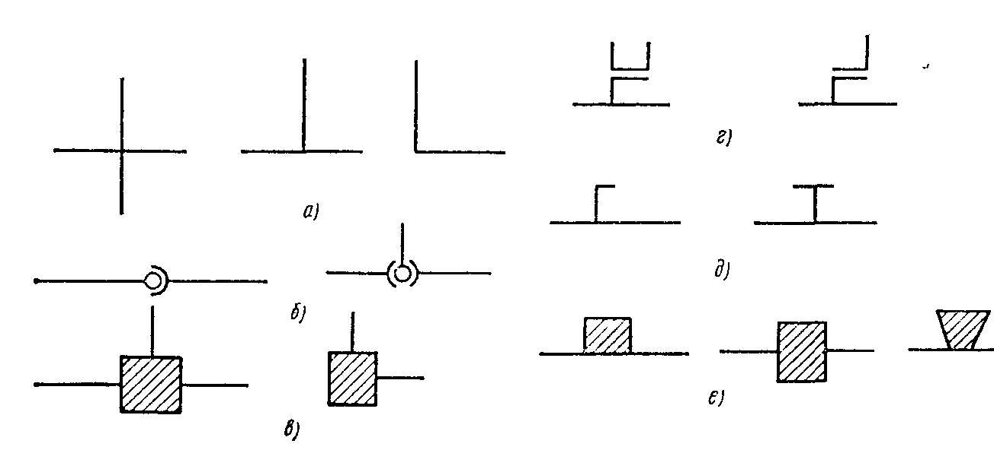
Рис. 6. Схемы соединения элементов конструкции
а—жесткие; б—шарнирные, в, г — с виброзадерживающей массой, г—с повышенной жесткостью; б—с ребрами жесткости
Под препятствием и его виброизолирующими свойствами имеют в виду местное скачкообразное изменение массы, которое может быть вызвано или простым логическим изменением конструкции или специальным размещением виброзадерживающей массы в конструкции, к которой можно отнести ребра жесткости.
Широкое применение виброзадерживающих масс в конструкции автомобиля сдерживается повышенными расходами металла. Опыт использования виброзадерживающих масс в смежных областях техники (судостроение, тракторостроение) показывает, что их эффективность тем выше, чем больше масса, приходящаяся на единицу длины соединения.
Ребра жесткости также обеспечивают эффект задерживания энергии, однако в очень узком диапазоне частот (ребра жесткости обладают ярко выраженной дискретностью действия).
Вибропоглощение в колебательных системах частично происходит вследствие потерь, которые прежде всего принято характеризовать с помощью коэффициента потерь энергии.
Обычно на резонансе системы величина колебательного смещения обратно пропорциональна коэффициенту потерь. Вне резонанса эти величины мало зависят одна от другой. Конструкция будет обладать большими вибропоглощающими свойствами, если для ее изготовления использовать материал с большим внутренним трением или применять специальные покрытия, обладающие более высоким коэффициентом потерь.
Часто используют вибропоглощающие конструкции типа «сэндвич»— несколько несущих и вибропоглощающих слоев. В действительных конструкциях при нанесении вибропоглощающих покрытий или при установке иных вибропоглотителей и антивибрационных устройств обычно меняется не величина Е, а только . Поэтому общий эффект вибропоглощения данной конструкции принято оценивать величиной ВП=, где и —коэффициенты потерь до и после нанесения вибропоглощающего покрытия или установки антивибрационного устройства.
Звукоизоляция (ЗИ) и звукопоглощение (ЗП). Под звукоизоляцией понимается снижение звука (шума), поступающего к приемнику, вследствие отражения от препятствий на пути передачи. Звукоизолирующий эффект возникает всегда при прохождении звуковой волны через границу раздела двух разных сред. Чем больше энергия отраженных волн, тем меньше энергия прошедших и, следовательно, тем больше звукоизолирующая способность границы раздела сред. Чем большая часть звуковой энергии поглощается преградой, тем больше ее звукопоглощающая способность.
При изоляции звука и вибрации не происходит необратимого рассеяния энергии колебательного движения упругой среды и превращения ее в теплоту. В существующих конструкциях всегда необходимо виброзвукоизолирующие конструкции дополнять виброзвукопоглощающими устройствами для перевода механической энергии в тепловую. ВИ и ЗИ неэффективны при отсутствии ВП и ЗП. Этот вывод, пожалуй, однозначен применительно к большинству технических задач. Однако дополнительного анализа требуют явления, происходящие в конструкции автомобиля и связанные с изоляцией крупных панелей кузова или самого кузова, которые могут быть хорошими излучателями звуковой энергии, при относительно небольших по размерам источниках энергии колебательного движения. В таких случаях ВИ и ЗИ в чистом виде могут дать существенный положительный эффект. Для обозначения всей совокупности мероприятий с использованием средств ВИ и ЗИ, а также ВП и ЗП применяют понятие «шумоглушение».

Список использованной литературы.

    - Жигалин О.И. , Лупачёв П.Д. «Снижение токсичности в автомобильных двигателях».

    - Малов Р.В. и др. «Автомобильный транспорт и защита окружающей среды».

    - Луканин В.Н, и др. «Снижение шума автомобилей».

    - Фоменко А.Я. «Снижение автотранспортного шума в городах».

    - Особенности технического устройства двигателей автомобилей «TOYOTA», и их характеристики.

